IZLET NA GOLICO
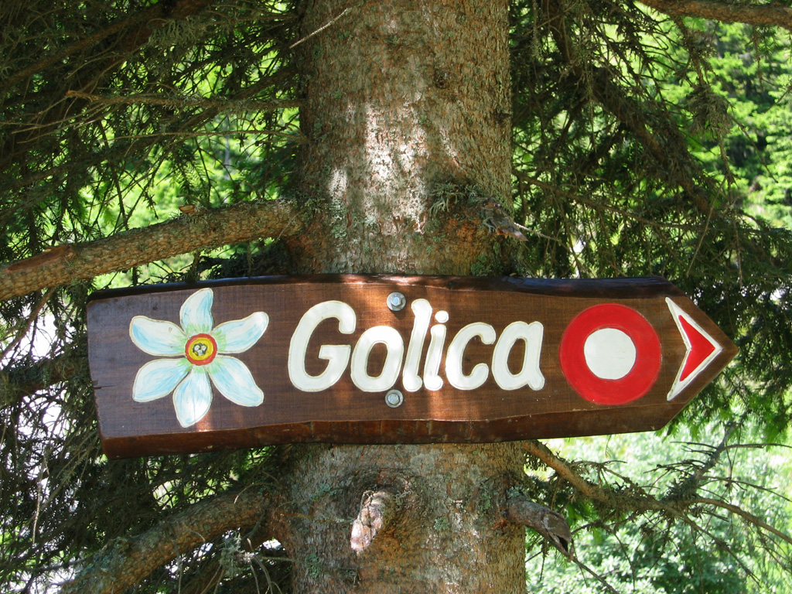
Tokrat se bomo odpravili na gorenjsko. Pri Jesenicah bomo zavili z avtoceste in se peljali do planine pod Golico. Golica je zelo znana po narcisah, ki cvetijo prav ob tem času. Na startu se bomo razdelili v dve skupine. Mlajša se bo odpravila do koče na Golici (skupaj 3,5h hoje), starejša pa bo šla do vrha (4,5h hoje). Tako s koče kot z vrha je lep razgled na zahodne Karavanke in del Julijskih alp s Triglavom.

Zbor in odhod
V soboto 16. maja na Brdu pred šolo ob 7.00, v Domžalah za vele na »makadamskem« parkirišču ob 7.15 in v Radomljah pred šolo ob 7.25.

Povratek
V Radomlje ob 15.40, v Domžale ob 15.50 in na Brdo ob 16.05.

Slabo vreme
Izlet bo tudi v primeru slabega vremena, v tem primeru bo izlet nekoliko spremenjen. Natančnejša ura prihoda bo znana zjutraj na zboru.

Obvezna oprema
Gojzarji, nahrbtnik, vetrovka, udobne dolge hlače, pulover, kapa, rezervno perilo, malica in pijača, kos izolacijske podloge za sedenje na tleh (armafleks), zložljivi dežnik, vrečka za smeti in dnevnik Mladega planinca ali Cici dnevnik. Ne pozabi tudi na pisalo. Predvsem starejši (5.razred in več) imejte s seboj zaščito pred soncem, ker od koče naprej ni nobene sence.

Cena in prijave
Cena izleta je 10 €. Denar, skupaj z odrezkom prijavnice oddaj mentorici do torka, 12. maja. Denarja po roku prijav ne vračamo.

Vodja izleta in informacije: David Češka (040/554-099)


.
Prijavljam ______________________________ iz __razreda OŠ _________________.

Tel. št. _________________ Podpis staršev : _________________________

Domov gre (ustrezno obkroži): sam/a s starši

Prijavnice na izlete in ostala obvestila Mladinskega odseka PD Domžale želim prejemati tudi na e-mail:

______________________________________.

